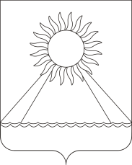
РОССИЙСКАЯ ФЕДЕРАЦИЯ
ЧЕЛЯБИНСКАЯ ОБЛАСТЬ
АРГАЯШСКИЙ МУНИЦИПАЛЬНЫЙ РАЙОН
АДМИНИСТРАЦИЯ АРГАЯШСКОГО СЕЛЬСКОГО ПОСЕЛЕНИЯ

РАСПОРЯЖЕНИЕ

«____»_______2016г. №____
с. Аргаяш

О вступлении в должность главы поселения

1. На основании решения Совета депутатов Аргаяшского сельского поселения от 09.02.2016 года № 12 приступаю к исполнению служебных полномочий главы Аргаяшского сельского поселения 15 февраля 2016 года.
2. Денежное вознаграждение производить согласно штатного расписания.

Глава Аргаяшского
сельского поселения А.З. Ишкильдин

Ознакомлен:
______________ ________________ ________________

